- Code Hoàn thiện
  - hàm up() trong file Migration (..._create_sinh_viens_table.php).
- public function up(): void
- {
- Schema::create('sinh_viens', function (Blueprint $table) {
- $table->id();
- $table->string('ten_sinh_vien', 255);
- $table->string('email', 255)->unique(); // Email không được trùng
- $table->timestamps();
- });
- }

  - code file app/Models/SinhVien.php.
- <?php

- namespace App\Models;

- use Illuminate\Database\Eloquent\Factories\HasFactory;
- use Illuminate\Database\Eloquent\Model;

- class SinhVien extends Model
- {
- use HasFactory;

- // Khai báo tên bảng (không bắt buộc nếu tuân thủ quy tắc tên số nhiều, nhưng khai báo cho chắc)
- protected $table = 'sinh_viens';

- // TODO 8: Khai báo các cột được phép gán dữ liệu
- protected $fillable = ['ten_sinh_vien', 'email'];
- }

  - code file app/Http/Controllers/SinhVienController.php.
- <?php

- namespace App\Http\Controllers;

- use Illuminate\Http\Request;
- use App\Models\SinhVien; // Nhớ import Model SinhVien

- class SinhVienController extends Controller
- {
- // Hiển thị danh sách và form
- public function index()
- {
- // Lấy tất cả sinh viên từ CSDL bằng Eloquent
- $danhSachSV = SinhVien::all(); // Tương đương SELECT * FROM sinh_viens

- // Trả về view kèm dữ liệu
- return view('sinhvien.list', ['danhSachSV' => $danhSachSV]);
- }

- // Xử lý lưu dữ liệu từ Form
- public function store(Request $request)
- {
- // Lấy toàn bộ dữ liệu từ form (ten_sinh_vien, email)
- $data = $request->all();

- // TODO 14: Dùng Eloquent ::create() để lưu vào CSDL
- SinhVien::create($data);

- // TODO 15: Chuyển hướng về trang danh sách
- return redirect()->route('sinhvien.index');
- }
- }

  - code 2 route trong routes/web.php.
- <?php

- use Illuminate\Support\Facades\Route;
- use App\Http\Controllers\PageController;
- use App\Http\Controllers\SinhVienController;

- Route::get('/', [PageController::class, 'showHomepage']);
- Route::get('/about', [PageController::class, 'showHomepage']);

- // Route hiển thị danh sách (GET)
- Route::get('/sinhvien', [SinhVienController::class, 'index'])->name('sinhvien.index');

- // Route xử lý thêm mới (POST)
- Route::post('/sinhvien', [SinhVienController::class, 'store'])->name('sinhvien.store');

- Ảnh 1 (Terminal): Chụp màn hình Terminal sau khi chạy php artisan make:model ... -m VÀ php artisan migrate thành công.
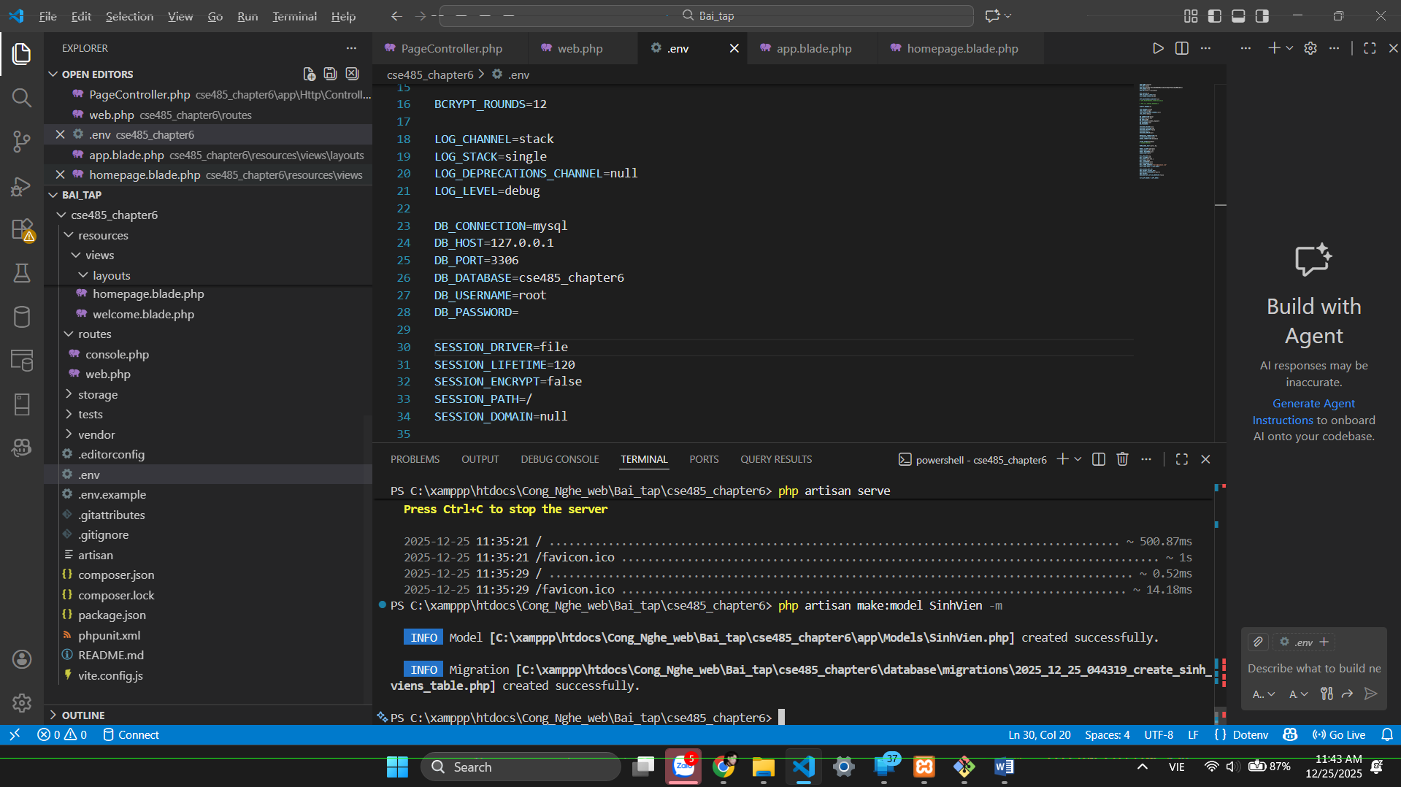
- Ảnh 2 (phpMyAdmin): Chụp màn hình tab "Structure" (Cấu trúc) của bảng sinh_viens trong CSDL, cho thấy rõ các cột id, ten_sinh_vien, email, created_at
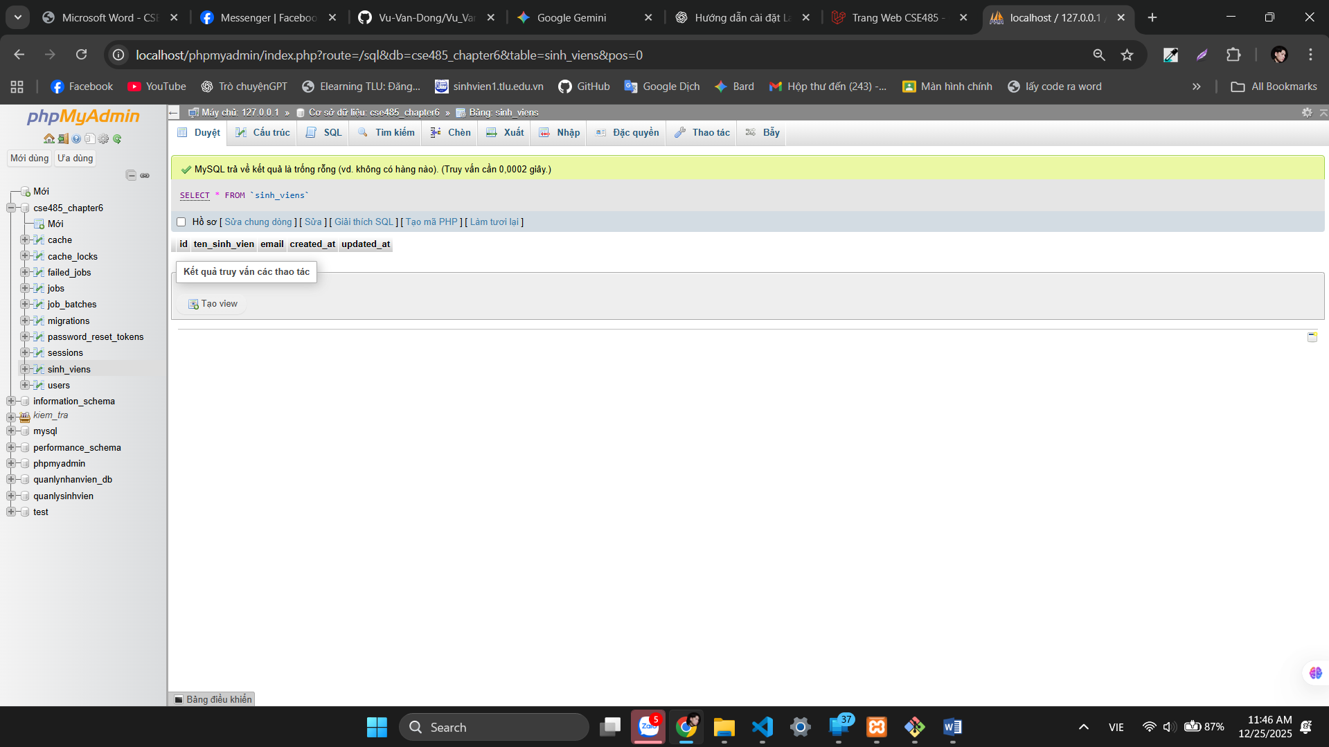
- Ảnh 3 (Trình duyệt Web): Chụp ảnh màn hình trang /sinhvien, sau khi đã dùng form thêm 1-2 sinh viên (chứng minh ::create() và ::all() đều hoạt động).
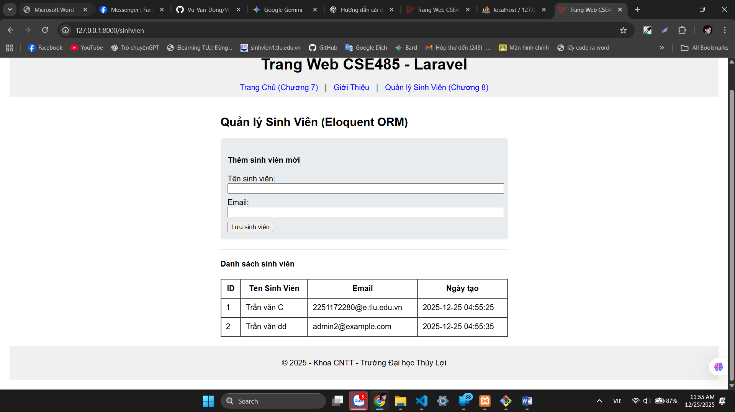

- Câu hỏi phản biện
"Eloquent ORM giúp code ngắn gọn và dễ đọc hơn hẳn so với PDO thuần (Chương 4), nhưng 'cái giá phải trả' về mặt hiệu năng là gì? Trong trường hợp cần xử lý dữ liệu cực lớn (Big Data) hoặc báo cáo thống kê phức tạp, liệu Eloquent có phải là lựa chọn tốt nhất hay chúng ta nên quay về sử dụng SQL thuần (Query Builder)?"

